# MODELAMIENTO DE BASE DE DATOS UNIDAD I

**Nombre:** Francisco Mendez Y.  
**Carrera:** Ingeniería Informática

## Desarrollo:

Creo la primera entidad llamada FORMULARIO_POSTULACIÓN donde asigno en su atributo “folio” cómo UID primario.

Aquí estoy creando la entidad DIRECTOR_A_CARGO y le asigno sus atributos basándome en el formulario

En este punto creo la primera relación entre la entidad FORMULARIO _POSTULACION y DIRECTOR_A_CARGO

Aquí creo la entidad ESCUELA_DEPORTIVA y le doy sus atributos

Aquí creo la relación entre FORMULARIO_POSTULACION y ESCUELA_DEPORTIVA

Así me va quedando el desarrollo:

Creo la entidad TIPO_DEPORTE y asigno sus atributos según enunciado.

Y la agrego al supertipo ESCUELA_DEPORTIVA

Lo que hará que se vea así

Entonces para que sea con flecha roja, presiono esta opción:

Quedando así:

Creo la entidad PROFESOR y su relación con ESCUELA_DEPORTIVA:

Ahora creamos TURNOS y su supertipo con PROFESOR

Ahora creo la entidad CONTRATO, le asigno sus atributos y la relaciono con PROFESOR

Creo la entidad HONORARIOS y le sus atributos

También creo el de PLANTA y sus atributos

Ambos los dejo como supertipo de CONTRATO y posteriormente agrego el arco a los subtipos para que sólo pueda usar uno y no los dos

Así va quedando hasta ahora

Ahora creo entidad ADJUDICACIÓN_RECURSOS con sus respectivos atributos y su relación con FORMULARIO_POSTULACION

Ahora la relacionamos con ESCUELA_DEPORTIVA

Y FINALMENTE ASI ES COMO QUEDA EL TRABAJO FINAL

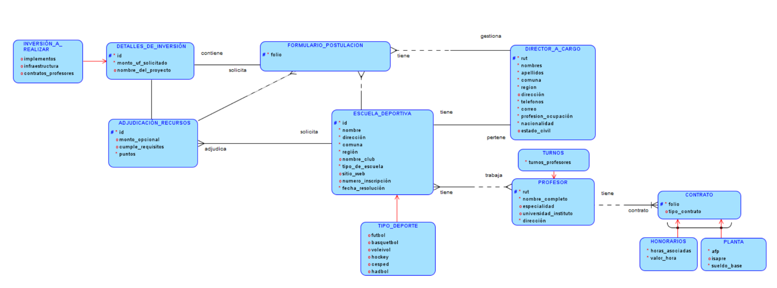

# Autoevaluación:

Respuesta:

1. Estudiar la materia delicadamente e investigar por mi cuenta los términos que no comprendía, haber ejercitado una y otra vez.
2. Me costo al comienzo entender las relaciones 1:M, M:N, etc.
3. Sobre como poder ingresar ahora datos de la base de datos
4. Aprendí a comprender lo básico de una estructura de base de datos, sus términos técnicos.
5. Pienso que debo practicar más, me demoré mucho tiempo en realizar la prueba y si tuviera más practica podría hacerlo más rápido.
6. Estudiaré más sobre base de datos sobre todo en esta nueva unidad.